REFERENCES
Adila, N. K. (2018). the Use of Wheel Decide Application to Improve Students ’ Speaking Skills English Education Study Program Faculty of Educational Sciences.
Alpatikah, E. (2022). The Effect of Using Wordwall . Net On Student ’ S Faculty Of Educational Sciences. https://repository.uinjkt.ac.id/dspace/handle/123456789/62299
Ariati, R., & . S. (2018). Improving Students’S Descriptive Speaking Competence By Using Cue Cards At the Grade Viii 2 of Public Junior High School 03 Bengkulu City. JOALL (Journal of Applied Linguistics & Literature), 1(1), 9–20. https://doi.org/10.33369/joall.v1i1.3798
Asfa, I. A. (2011). The Effectiveness of Using Describing Picture to Improve Students ’ Speaking Skill in Faculty of Tarbiyah Walisongo State Institute For Islamic Studies. http://eprints.walisongo.ac.id/id/eprint/3401/
Asma, K. (2023). The Experimental Research of Using Quizizz for Developing Studnts’ Writing Ability in Descriptive Text at The Tenth Grade Of MAN 2 Kampar [UIN SUSKA Riau]. https://repository.uin-suska.ac.id/65301/2/SKRIPSI KHAIRANI ASMA.pdf
Azmir, M., Nizah, M., Sulaiman, M., & Mat, Z. H. (2016). The Impact of Teamwork Skills on Students in Malaysian Public Universities. August.
Creswell, J. W. (2013). Research Design. In V. Knight (Ed.), SAGE Publication, Inc. (4th ed.). SAGE Publications Thousand Oaks, California.
D, Brown, H. (2004a). Language Assessment Piciples and Classroom Paractice. http://pbi.mercubuana-yogya.ac.id/wp-content/uploads/2014/09/Ebook-Brown-LanguageAssessment.pdf
D, Brown, H. (2004b). Language Assessment Piciples and Classroom Paractice.
Fitriana, D. (2012). Improving The Speaking Skills Through Guessing Games Of The Seventh Grade Students of SMP Muhammadiyah 1 Seyegan yogyakarta In The Academic Year of 2012/2013. Yogyakarta State University.
Gerot, L., Editor, S., & Burton, J. (1994). Making Sense Of Functional Grammar.
H. Brown, D. (2001). Teaching by Principles An Interactive Approach to Language Pedagogy Secon Addition.
Haq, F. Y. A., Syihabuddin, Abdurahman, M., & Supriadi, R. (2021). Wordwall: a Digital Game Application to Increase the Interest of Rabbaanii Junior High School’s Students in Learning Arabic Vocabulary. The 4th Proceeding International Conference on Arabic Language and Literature (ICALL) 2021, 19(4), 37–47. http://proceedings2.upi.edu/index.php/ical/index
Harmer, J. (2007). The Practice of English Languag Teaching.
Hidayatullah, M. S. (2016). The Effectiveness of Word Wall Media Toward Students’ Speaking Skill in Descriptive Text. Walisongo State Islamic University.
Issa, T. (2015). Promoting Learning Skills Through Teamwork Assessment And Self / Peer. 90–98.
Jackson, L. D., Supervisor, P., & Fulfillment, I. P. (2009). Introduction To The Internet And Web Page Design (Issue April).
Johnson, R. B., & Christensen, L. (2014). Educational Research Quantitative, Qualitative, and Mixed Approaches Fifth Edition (Issue January 2014).
Khalida, A., & Refnaldi. (2020). Vocational High School Students’ Needs on English Speaking Learning Materials for Hospitality Study Program. 411(Icoelt 2019), 231–236. https://doi.org/10.2991/assehr.k.200306.039
Khalifa, M. (2002). Web-Based Learning : Effects on Learning Process and Outcome. December 2002. https://doi.org/10.1109/TE.2002.804395
Kurniawan, F. (2016). The Use Of Audio Visual Media in Teaching Speaking. 7(1998), 180–193. https://jurnal.usk.ac.id/EEJ/article/view/3732/3422
Nam, C. S., & Smith-jackson, T. L. (2007). Web-Based Learning Environment : A Theory-Based Design Process for Development and Evaluation. 6.
Nilufar Kadamovna, S. (2021). Importance Of Speaking Skills for EFL Learners. Website: Ijiert.Org VOLUME, 8(1), 28–30.
Nur Wulandari Zaen, F. (2022). The Use of Worwall Media to Enrich Students Vocabulary Size in EFL Class. 8(19), 127–136.
Rahman, R. A., Mandarsari, P., & Amir, S. (2023). Using Word Wall Website As A Strategy To Improve Students ’ Vocabulary Mastery. 05(03), 9654–9661.
Sadullaevna, A. L., & Safarovna, A. N. (2020). Functions of speaking as a successful means of communication. 3(I), 126–128.
Sartika, R. (2017). Implementing Wordwal Strategy In Teaching Writing Descriptive Text For Junior High School Students. 5(2), 179–186.
Silalahi, T., & Napitu, R. (2021). Improving Students’ Speaking Skill By Using Word Wall Media at The Seventh Grade Students of SMP Negeri 10 Pematangsiantar in The Academic 2019/2020. 3(2), 111–120. https://doi.org/https://dx.doi.org/10.36985/jbl.v3i2.272
Sulistianingsih, E., Taufiqulloh, T., Wardhani, S., & Jamaludin, S. (2021). The Effect of Web-Based Language Learning Activities on Reading Comprehension in the EFL Classroom. English Focus: Journal of English Language Education, 4(2), 155–166. https://doi.org/10.24905/efj.v4i2.117
Suryani. (2013). Peranan Quiz Terhadap Kemampuan Speaking Inggris Siswa. Majalah Dinamika Guru. https://dinamikaguru.wordpress.com/2013/05/06/peranan-quiz-terhadap-kemampuan-speaking-inggris-siswa/
Swari, N. K. T. A. (2023). Wordwall As a Learning Media To Increase Students’ Reading Interest. Jurnal Pendidikan Bahasa Inggris Indonesia, 11(1), 21–29. https://doi.org/10.23887/jpbi.v11i1.1572
Wandaliza, S. F. (2022). The Use of Picture In Developing Students Speaking Skill. Braz Dent J., 33(1), 1–12.
Yang, P., & Dan, E. (2015). Penerapan Metode Web Based Learning Sebagai Solusi. IV(2), 49–52.
Lu'lu Ul Mar'ati. (2023, June 7). Penelitian Day 1. Youtube. https://youtu.be/gwxdH86SXsc
Lu'lu Ul Mar'ati. (2023, June 7). Penelitian Day 2. Youtube. https://youtu.be/54Nh14nyohs
Lu'lu Ul Mar'ati. (2023, June 7). Penelitian Day 3. Youtube. https://youtu.be/ZjUVMv5ori8
Lu'lu Ul Mar'ati. (2023, June 7). Penelitian Day 4. Youtube. https://youtu.be/stsQHLkt0XY
Lu'lu Ul Mar'ati. (2023, June 7). Penelitian Day 5. Youtube. https://youtu.be/stsQHLkt0XY
Lu'lu Ul Mar'ati. (2023, June 7). Penelitian Day 6. Youtube. https://youtu.be/Et1CGnoeFAg
Lu'lu Ul Mar'ati. (2023, June 7). Penelitian Day 7. Youtube. https://youtu.be/9O3fOMpXHT0
Lu'lu Ul Mar'ati. (2023, June 7). Penelitian Day 8. Youtube. https://youtu.be/uiEDSEEnq3k

APPENDICES
Appendix 1. Teaching Module
MODUL AJAR
BAHASA INGGRIS
SMK NEGERI 2 ADIWERNA
Informasi Umum
Mata Pelajaran : Bahasa Inggris
Penyusun : Lu’lu Ul Mar’ati
Jenjang / Kelas : SMK / X TKJ 1 (Experimental Class)
Alokasi Waktu : 45 menit X 2 JP X 8 Pertemuan
Fase CP : E
Elemen CP : 1. Menyimak – Berbicara (Listening – Speaking)
2. Berbicara – Mempresentasikan (Speaking – Presenting)
Kompetensi Awal
- Siswa telah memahami tentang bagaimana menyusun sebuah frase dan kalimat.
- Siswa telah memahami cara menyebutkan orang, benda dan tempat.

Profil Pelajar Pancasila  - Beriman, Bertaqwa kepada Tuhan Yang Maha Esa dan Berakhlak Mulia  - Berkebhinekaan Global  - Gotong Royong  - Mandiri  - Bernalar Kritis  - Kreatif | Model Pembelajaran  Menggunakan pendekatan berbasis text (Genre-Based Approach)  Model Pembelajaran:  - Tatap muka  - PJJ Luring
Sarana dan Prasarana  P embelajaran menggunakan media/Alat: Laptop/komputer, LCD, Video, Audio, HP, Jaringan Internet, Wordwall.net | Asesmen  Individu
Target Peserta Didik
Peserta didik regular/tipikal/umum

ISI MODUL
  - Materi Yang Akan Dipelajari
Teks deskripsi tentang orang (descriptive text about people)
Descriptive text, diambil dari kata describe. Pengertian describe dikutip dari Macmillan Dictionary is to give details about what someone or something is like. Describe artinya memberikan detail tentang seperti apa seseorang atau sesuatu itu. Maka, descriptive text artinya salah satu jenis teks Bahasa Inggris yang di dalamnya memuat deskripsi atau gambaran detail tentang suatu obyek. Biasanya obyek yang dijelaskan bisa berupa benda mati, tempat, maupun manusia dan makhluk hidup lainnya.
Dalam buku College Academic Writing: A Genre-Based P erspective (2017) karya Dr. I Wy. Dirgeyasa, M.Hum., tujuan atau fungsi sosial dari descriptive text adalah to describe a person, place or thing in such a way that a picture is formed in the reader’s mind. Teks jenis ini digunakan untuk mendeskripsikan orang, tempat atau benda sedemikian rupa sehingga gambaran terbentuk di benak pembaca.
Unsur keabahasaan descriptive text:
1. Simple present
Ketika mendeskripsikan suatu hal, biasanya kalimatnya tidak terikat dengan referensi waktu. Maka, tenses yang digunakan adalah Simple Present Tense, yaitu tenses yang menggunakan kata kerja bentuk pertama (V1).
2. Nouns dan noun phrases
Ketika mendeskripsikan suatu hal, umumnya akan ada noun (kata benda) dan noun phrase (frase kata benda). Kata benda umumnya terdiri satu kata, sedangkan noun phrase merupakan kata benda beserta modifiernya.
3. Adjectives
Untuk menjelaskan atau mendeskripsikan obyek, kita bisa menggunakan adjectives atau kata sifat. Kata sifat ini bisa juga dijadikan modifier dalam noun phrase.
4. Relating verbs (copula)
Merupakankata yang diposisikan untuk menjadi kata kerja dan berfungsi menghubungkan antara subjek dan penjelasan mengenai subjek tersebut. Contoh relating verb yang biasa digunakan ialah is, are, have, has, seem, appear, mean, become dan lain-lain.
5. Action verbs
Action verbs merupakan verb yang menunjukkan tindakan. Biasanya verb jenis ini digunakan ketika mendeskripsikan benda hidup. Contoh action verbs adalah run, walk, see, listen, eat, dan lain-lain.
6. Adverbials
Adverbial merupakan kata atau frase yang menerangkan verb. Biasanya adverbial digunakan ketika obyek yang dideskripsikan adalah benda hidup.

  - Tujuan Pembelajaran

- Diperdengarkan descriptive text lisan, peserta didik mampu memasangkan gambar dan deskripsinya secara mandiri.
- Peserta didik mampu menyusun descriptive text lisan dengan bahasa sendiri sesuai dengan karakteristik jurusannya.
- Peserta didik mampu mempresentasikan descriptive text lisan di hadapan kelas dengan penuh tanggungjawab.
- Disediakan descriptive text tulis, peserta didik mampu menganalisis struktur teks dan unsur kebahasaan secara mandiri.
- Peserta didik mampu membuat descriptive text tulis dengan bahasa sendiri sesuai dengan karakteristik jurusannya.

  - Pemahaman Bermakna
Setelah mempelajari modul ini, peserta didik mengetahui:
  - Penggunaan jenis teks dsekripsi dalam kehidupan sehari-hari, terutama yang berhubungan dengan profesi di jurusannya.
  - Dalam pekerjaan, teks deskripsi bermanfaat.
  - Teks deskripsi digunakan untuk menjelaskan ciri-ciri fisik orang, benda dan tempat.

  - Pertanyaan Pemantik
- Can you imagine someone you are adore?
- Can you describe her/him physically?
- Can you describe their personality?
- How do you know her/him?

KEGIATAN BELAJAR
Tanggal | Alokasi Waktu | Kegiatan
Pertemuan Pertama  (Selasa, 16 Mei 2023) | Kegiatan Awal  (10 Menit) | - Menyiapkan peserta didik untuk mengikuti proses pembelajaran seperti berdoa, absensi, menyiapkan buku pembelajaran.  - Perkenalan kepada siswa dan menyampaikan tujuan dari pembelajaran.  - Menyampaikan cakupan materi dan penjelasan uraian kegiatan pembelajaran.  - Menjelaskan assessment yang akan didapatkan peserta didik.
 | Kegiatan Inti  (70 Menit) | 1. Memberikan pertanyaan pemantik:  - Can you describe someone phisycally?  - Can you describe someone personality?  2. Building Knowledge of the Field (BKOF)  - Peserta didik diminta untuk mendengarkan dan menyimak teks deskripsi orang secara lisan.  - Peserta didik diminta untuk mengerjakan teks deskriptif melalui gambar yang telah disediakan.  3. Modeling of the Text (MOT)  - Peserta didik menjelaskan ciri-ciri fisik seseorang.  - Peserta didik diberi penjelasan tentang struktur teks mendeskripsikan orang oleh guru.  4. Join Construction of the Text (JCOT)  - Peserta didik diperlihatkan gambar orang.  - Peserta didik membangun teks secara lisan dipandu oleh guru.  5. Peserta didik diminta mengerjakan test lisan (pre-test) mengenai deskriptif orang.
 | Kegiatan Peniutup  (10 Menit) | - Memberikan umpan balik terhadap proses pembelajaran: “Well class, you have done a very good job today. Most of you are active. I hope next time, all of you involve in the interaction. How do you feel during the lesson? Is there anyone want to say something?”  - Menyimpulkan apa yang dipelajari hari ini.  - Menyampaikan agenda pertemuan berikutnya.
Pertemuan Kedua  (Rabu, 17 Mei 2023) | Kegiatan Awal  (10 Menit) | - Menyiapkan peserta didik untuk mengikuti proses pembelajaran seperti berdoa, absensi, menyiapkan buku pembelajaran.  - Mengingatkan pekerjaan pada pertemuan yang lalu yakni mendeskripsikan orang secara lisan.
 | Kegiatan Inti  (70 Menit) | - Building Knowledge of the Field (BKOF)  Peserta didik diminta untuk mendengar dan menyimak materi mengenai deskriptif teks (Appereance).  - Modelling of the Text (MOT)  Peserta didik menjelaskan ciri-ciri fisik seseorang.  - Join Constraction of the Text (JCOT)  - Peserta didik diminta untuk mengerjakan quiz wordwall.net bersama.  - Peserta didik diperlihatkan gambar lalu membangun teks secara lisan dipandu oleh guru.
 | Kegiatan Penutup  (10 Menit) | - Memberikan umpan balik terhadap proses pembelajaran: “Well, class, you have done a very good job today. Most of you are active. I hope next time, all of you involve in the interaction. How do you feel during the lesson? Is there anyone want to say something?”  - Menyimpulkan apa yang dipelajari hari ini.  - Menyampaikan agenda pertemuan berikutnya
Pertemuan Ketiga  (Senin, 22 Mei 2023) | Kegiatan Awal  (10 Menit) | - Menyiapkan peserta didik untuk mengikuti proses pembelajaran seperti berdoa, absensi, menyiapkan buku pembelajaran.  - Mengingatkan pekerjaan pada pertemuan yang lalu yakni mendeskripsikan orang secara lisan.
 | Kegiatan Inti  (70 Menit) | - Building Knowledge of the Field (BKOF)  Peserta didik diminta untuk mendengar dan menyimak materi mengenai deskriptif teks (Appereance).  - Modelling of the Text (MOT)  Peserta didik menjelaskan ciri-ciri fisik seseorang.  - Join Constraction of the Text (JCOT)  - Peserta didik diminta untuk mengerjakan quiz wordwall.net bersama.  - Peserta didik diperlihatkan gambar lalu membangun teks secara lisan dipandu oleh guru.
 | Kegiatan Penutup  (10 Menit) | - Memberikan umpan balik terhadap proses pembelajaran: “Well, class, you have done a very good job today. Most of you are active. I hope next time, all of you involve in the interaction. How do you feel during the lesson? Is there anyone want to say something?”  - Menyimpulkan apa yang dipelajari hari ini.  - Menyampaikan agenda pertemuan berikutnya
Pertemuan Keempat  (Selasa, 23 Mei 2023) | Kegiatan Awal  (10 Menit) | - Menyiapkan peserta didik untuk mengikuti proses pembelajaran seperti berdoa, absensi, menyiapkan buku pembelajaran.  - Memberikan pertanyaan pemantik:  - Who is your favorite public figure?  - What is she/he look like?
 | Kegiatan Inti  (70 Menit) | - Building Knowledge of the Field (BKOF)  Peserta didik diminta untuk mendengar dan menyimak materi mengenai deskriptif teks (Appereance).  - Modelling of the Text (MOT)  Peserta didik menjelaskan ciri-ciri fisik seseorang.  - Join Constraction of the Text (JCOT)  - Peserta didik diminta untuk mengerjakan quiz wordwall.net bersama.  - Peserta didik diperlihatkan gambar lalu membangun teks secara lisan dipandu oleh guru.
 | Kegiatan Penutup  (10 Menit) | - Memberikan umpan balik terhadap proses pembelajaran: “Well, class, you have done a very good job today. Most of you are active. I hope next time, all of you involve in the interaction. How do you feel during the lesson? Is there anyone want to say something?”  - Menyimpulkan apa yang dipelajari hari ini.  - Menyampaikan agenda pertemuan berikutnya
Pertemuan Kelima  (Rabu, 24 Mei 2023) | Kegiatan Awal  (10 Menit) | - Menyiapkan peserta didik untuk mengikuti proses pembelajaran seperti berdoa, absensi, menyiapkan buku pembelajaran.  - Memberikan pertanyaan pemantik:  - Who is your favorite public figure?  - What do you like about him/her?
 | Kegiatan Inti  (70 Menit) | - Building Knowledge of the Field (BKOF)  Peserta didik diminta untuk mendengar dan menyimak materi mengenai deskriptif teks (Personality).  - Modelling of the Text (MOT)  Peserta didik menjelaskan ciri-ciri sifat seseorang.  - Join Constraction of the Text (JCOT)  - Peserta didik diminta untuk mengerjakan permainan quiz wordwall.net bersama.  - Peserta didik diperlihatkan gambar lalu membangun teks secara lisan dipandu oleh guru.
 | Kegiatan Penutup  (10 Menit) | - Memberikan umpan balik terhadap proses pembelajaran: “Well, class, you have done a very good job today. Most of you are active. I hope next time, all of you involve in the interaction. How do you feel during the lesson? Is there anyone want to say something?”  - Menyimpulkan apa yang dipelajari hari ini.  - Menyampaikan agenda pertemuan berikutnya
Pertemuan Keenam  (Selasa, 30 Mei 2023) | Kegiatan Awal  (10 Menit) | - Menyiapkan peserta didik untuk mengikuti proses pembelajaran seperti berdoa, absensi, menyiapkan buku pembelajaran.  - Memberikan pertanyaan pemantik:  - Who is your favorite public figure?  - What do you like about him/her?
 | Kegiatan Inti  (70 Menit) | - Building Knowledge of the Field (BKOF)  Peserta didik diminta untuk mendengar dan menyimak materi mengenai deskriptif teks (Personality).  - Modelling of the Text (MOT)  Peserta didik menjelaskan ciri-ciri sifat seseorang.  - Join Constraction of the Text (JCOT)  - Peserta didik diminta untuk mengerjakan permainan quiz wordwall.net bersama.  - Peserta didik diperlihatkan gambar yang dipilih secara acak melalui permainan random wheels pada wordwall.net lalu membangun teks secara lisan dipandu oleh guru.
 | Kegiatan Penutup  (10 menit) | - Memberikan umpan balik terhadap proses pembelajaran: “Well, class, you have done a very good job today. Most of you are active. I hope next time, all of you involve in the interaction. How do you feel during the lesson? Is there anyone want to say something?”  - Menyimpulkan apa yang dipelajari hari ini.  - Menyampaikan agenda pertemuan berikutnya
Pertemuan Ketujuh  (Rabu, 31 Mei 2023) | Kegiatan Awal  (10 Menit) | - Menyiapkan peserta didik untuk mengikuti proses pembelajaran seperti berdoa, absensi, menyiapkan buku pembelajaran.  - Memberikan pertanyaan pemantik:  - Who is your favorite public figure?  - What do you like about him/her?
 | Kegiatan Inti  (70 Menit) | - Building Knowledge of the Field (BKOF)  Peserta didik diminta untuk mendengar dan menyimak materi mengenai deskriptif teks (Personality).  - Modelling of the Text (MOT)  Peserta didik menjelaskan ciri-ciri sifat seseorang.  - Join Constraction of the Text (JCOT)  - Peserta didik diminta untuk mengerjakan permainan quiz dan ballon pop wordwall.net bersama.  - Peserta didik diperlihatkan gambar yang dipilih secara acak melalui permainan random wheels pada wordwall.net lalu membangun teks secara lisan dipandu oleh guru.
 | Kegiatan Penutup  (10 menit) | - Memberikan umpan balik terhadap proses pembelajaran: “Well, class, you have done a very good job today. Most of you are active. I hope next time, all of you involve in the interaction. How do you feel during the lesson? Is there anyone want to say something?”  - Menyimpulkan apa yang dipelajari hari ini.  - Menyampaikan agenda pertemuan berikutnya
Pertemuan Kedelapan  (Kamis, 1 Juni 2023) | Kegiatan Awal  (10 Menit) | - Menyiapkan peserta didik untuk mengikuti proses pembelajaran seperti berdoa, absensi, menyiapkan buku pembelajaran.  - Memberikan pertanyaan pemantik berdasarkan gambaryang telah disediakan:  - Can you describe someone?
 | Kegiatan Inti  (70 Menit) | - Peserta didik diminta untuk mengerjakan tes lisan (post-test) didepan kelas mengenai deskriptif orang.
 | Kegiatan Penutup  (10 Menit) | - Memberikan umpan balik terhadap proses pembelajaran  - Menyimpulkan apa yang dipelajari hari ini.

ASESMEN
Rancangan Asesmen Diagnostik
Waktu dilakukan : Awal Pembelajaran (di luar jam pembelajaran)
Waktu pengerjaan : 10 menit
Persiapan : Menyiapkan media
Pelaksanaan : Arahkan siswa langsung menjawab, beri waktu yang cukup.
Tindak lanjut : jika terdapat masalah, ajak siswa berdiskusi.

Informasi yang ingin digali | Pertanyaan kunci
Kebiasaan yang mendukung materi | Siapakah public figure yang kalian sukai?
Pengenalan jenis teks | Pernahkah kamu menemukan tulisan yang berisi sebuah gambaran/ deskripsi tentang seseorang?
Rancangan Asesmen Formatif
Waktu dilakukan : Setiap Pertemuan
Persiapan : Menyiapka media
Pelaksanaan : Arahkan siswa langsung menjawab, beri waktu yang cukup.
Tindak lanjut : Melakukan pengolahan pada hasil asesmen.

Tujuan Pembelajaran | Waktu Pelaksanaan | Jenis Asesmen
- Peserta didik mampu mendeskripsikan seseorang secara lisan di hadapan kelas dengan penuh tanggung jawab. | Pertemuan 1 | Berbicara
- Peserta didik mampu mendeskriptifkan seseorang dari penampilan. | Pertemuan 2 | Berbicara
- Peserta didik mampu mendeskriptifkan seseorang dari penampilan. | Pertemuan 3 | Berbicara
- Peserta didik mampu mendeskriptifkan seseorang dari kepribadian. | Pertemuan 4 | Berbicara
- Peserta didik mampu mendeskriptifkan seseorang dari penampilan dan kepribadian. | Pertemuan 5 | Berbicara
- Peserta didik mampu mendeskriptifkan seseorang dari penampilan dan kepribadian. | Pertemuan 6 | Berbicara
- Peserta didik mampu mendeskriptifkan seseorang dari penampilan dan kepribadian. | Pertemuan 7 | Berbicara
- Peserta didik mampu mendeskripsikan seseorang secara lisan di hadapan kelas dengan penuh tanggung jawab. | Pertemuan 8 | Berbicara

MODUL AJAR
BAHASA INGGRIS
SMK NEGERI 2 ADIWERNA
Informasi Umum
Mata Pelajaran : Bahasa Inggris
Penyusun : Lu’lu Ul Mar’ati
Jenjang / Kelas : SMK / X TKJ 3 (Control Class)
Alokasi Waktu : 45 menit X 2 JP X 8 Pertemuan
Fase CP : E
Elemen CP : 1. Menyimak – Berbicara (Listening – Speaking)
2. Berbicara – Mempresentasikan (Speaking – Presenting)
Kompetensi Awal
- Siswa telah memahami tentang bagaimana menyusun sebuah frase dan kalimat.
- Siswa telah memahami cara menyebutkan orang, benda dan tempat.

Profil Pelajar Pancasila  - Beriman, Bertaqwa kepada Tuhan Yang Maha Esa dan Berakhlak Mulia  - Berkebhinekaan Global  - Gotong Royong  - Mandiri  - Bernalar Kritis  - Kreatif | Model Pembelajaran  Menggunakan pendekatan berbasis text (Genre-Based Approach)  Model Pembelajaran:  - Tatap muka  - PJJ Luring
Sarana dan Prasarana  Pembelajaran menggunakan media/alat:  Laptop/computer, LCD. | Asesmen  Individu
Target Peserta Didik
Peserta didik regular/tipikal/umum

ISI MODUL
  - Materi Yang Akan Dipelajari
Teks deskripsi tentang orang (descriptive text about people)
Descriptive text, diambil dari kata describe. Pengertian describe dikutip dari Macmillan Dictionary is to give details about what someone or something is like. Describe artinya memberikan detail tentang seperti apa seseorang atau sesuatu itu. Maka, descriptive text artinya salah satu jenis teks Bahasa Inggris yang di dalamnya memuat deskripsi atau gambaran detail tentang suatu obyek. Biasanya obyek yang dijelaskan bisa berupa benda mati, tempat, maupun manusia dan makhluk hidup lainnya.
Dalam buku College Academic Writing: A Genre-Based P erspective (2017) karya Dr. I Wy. Dirgeyasa, M.Hum., tujuan atau fungsi sosial dari descriptive text adalah to describe a person, place or thing in such a way that a picture is formed in the reader’s mind. Teks jenis ini digunakan untuk mendeskripsikan orang, tempat atau benda sedemikian rupa sehingga gambaran terbentuk di benak pembaca.
Unsur keabahasaan descriptive text:
1. Simple present
Ketika mendeskripsikan suatu hal, biasanya kalimatnya tidak terikat dengan referensi waktu. Maka, tenses yang digunakan adalah Simple Present Tense, yaitu tenses yang menggunakan kata kerja bentuk pertama (V1).
2. Nouns dan noun phrases
Ketika mendeskripsikan suatu hal, umumnya akan ada noun (kata benda) dan noun phrase (frase kata benda). Kata benda umumnya terdiri satu kata, sedangkan noun phrase merupakan kata benda beserta modifiernya.
3. Adjectives
Untuk menjelaskan atau mendeskripsikan obyek, kita bisa menggunakan adjectives atau kata sifat. Kata sifat ini bisa juga dijadikan modifier dalam noun phrase.
4. Relating verbs (copula)
Merupakankata yang diposisikan untuk menjadi kata kerja dan berfungsi menghubungkan antara subjek dan penjelasan mengenai subjek tersebut. Contoh relating verb yang biasa digunakan ialah is, are, have, has, seem, appear, mean, become dan lain-lain.
5. Action verbs
Action verbs merupakan verb yang menunjukkan tindakan. Biasanya verb jenis ini digunakan ketika mendeskripsikan benda hidup. Contoh action verbs adalah run, walk, see, listen, eat, dan lain-lain.
6. Adverbials
Adverbial merupakan kata atau frase yang menerangkan verb. Biasanya adverbial digunakan ketika obyek yang dideskripsikan adalah benda hidup.

  - Tujuan Pembelajaran

- Diperdengarkan descriptive text lisan, peserta didik mampu memasangkan gambar dan deskripsinya secara mandiri.
- Peserta didik mampu menyusun descriptive text lisan dengan bahasa sendiri sesuai dengan karakteristik jurusannya.
- Peserta didik mampu mempresentasikan descriptive text lisan di hadapan kelas dengan penuh tanggungjawab.
- Disediakan descriptive text tulis, peserta didik mampu menganalisis struktur teks dan unsur kebahasaan secara mandiri.
- Peserta didik mampu membuat descriptive text tulis dengan bahasa sendiri sesuai dengan karakteristik jurusannya.

  - Pemahaman Bermakna
Setelah mempelajari modul ini, peserta didik mengetahui:
  - Penggunaan jenis teks dsekripsi dalam kehidupan sehari-hari, terutama yang berhubungan dengan profesi di jurusannya.
  - Dalam pekerjaan, teks deskripsi bermanfaat.
  - Teks deskripsi digunakan untuk menjelaskan ciri-ciri fisik orang, benda dan tempat.

  - Pertanyaan Pemantik
- Can you imagine someone you are adore?
- Can you describe her/him physically?
- Can you describe their personality?
- How do you know her/him?

KEGIATAN BELAJAR
Tanggal | Alokasi Waktu | Kegiatan
Pertemuan Pertama  (Selasa, 16 Mei 2023) | Kegiatan Awal  (10 Menit) | - Menyiapkan peserta didik untuk mengikuti proses pembelajaran seperti berdoa, absensi, menyiapkan buku pembelajaran.  - Perkenalan kepada siswa dan menyampaikan tujuan dari pembelajaran.  - Menyampaikan cakupan materi dan penjelasan uraian kegiatan pembelajaran.  - Menjelaskan assessment yang akan didapatkan peserta didik.
 | Kegiatan Inti  (70 Menit) | 1. Memberikan pertanyaan pemantik:  - Can you describe someone phisycally?  - Can you describe someone personality?  2. Building Knowledge of the Field (BKOF)  - Peserta didik diminta untuk mendengarkan dan menyimak teks deskripsi orang secara lisan.  - Peserta didik diminta untuk mengerjakan teks deskriptif melalui gambar yang telah disediakan.  3. Modeling of the Text (MOT)  - Peserta didik menjelaskan ciri-ciri fisik seseorang.  - Peserta didik diberi penjelasan tentang struktur teks mendeskripsikan orang oleh guru.  4. Join Construction of the Text (JCOT)  - Peserta didik diperlihatkan gambar orang.  - Peserta didik membangun teks secara lisan dipandu oleh guru.  5. Peserta didik diminta mengerjakan test lisan (pre-test) mengenai deskriptif orang.
 | Kegiatan Peniutup  (10 Menit) | - Memberikan umpan balik terhadap proses pembelajaran: “Well class, you have done a very good job today. Most of you are active. I hope next time, all of you involve in the interaction. How do you feel during the lesson? Is there anyone want to say something?”  - Menyimpulkan apa yang dipelajari hari ini.  - Menyampaikan agenda pertemuan berikutnya.
Pertemuan Kedua  (Rabu, 17 Mei 2023) | Kegiatan Awal  (10 Menit) | - Menyiapkan peserta didik untuk mengikuti proses pembelajaran seperti berdoa, absensi, menyiapkan buku pembelajaran.  - Mengingatkan pekerjaan pada pertemuan yang lalu yakni mendeskripsikan orang secara lisan.  - Memberikan pertanyaan pemantik:  - Who is your favorite public figure?  - What is she/he look like?
 | Kegiatan Inti  (70 Menit) | - Building Knowledge of the Field (BKOF)  Peserta didik diminta untuk mendengar dan menyimak materi mengenai deskriptif teks (Appereance).  - Modelling of the Text (MOT)  Peserta didik menjelaskan ciri-ciri fisik seseorang.  - Join Constraction of the Text (JCOT)  Peserta didik diperlihatkan gambar lalu membangun teks secara lisan dipandu oleh guru.
 | Kegiatan Penutup  (10 Menit) | - Memberikan umpan balik terhadap proses pembelajaran: “Well, class, you have done a very good job today. Most of you are active. I hope next time, all of you involve in the interaction. How do you feel during the lesson? Is there anyone want to say something?”  - Menyimpulkan apa yang dipelajari hari ini.  - Menyampaikan agenda pertemuan berikutnya
Pertemuan Ketiga  (Senin, 22 Mei 2023) | Kegiatan Awal  (10 Menit) | - Menyiapkan peserta didik untuk mengikuti proses pembelajaran seperti berdoa, absensi, menyiapkan buku pembelajaran.  - Mengingatkan pekerjaan pada pertemuan yang lalu yakni mendeskripsikan orang secara lisan.
 | Kegiatan Inti  (70 Menit) | - Building Knowledge of the Field (BKOF)  Peserta didik diminta untuk mendengar dan menyimak materi mengenai deskriptif teks (Appereance).  - Modelling of the Text (MOT)  Peserta didik menjelaskan ciri-ciri fisik seseorang.  - Join Constraction of the Text (JCOT)  Peserta didik diperlihatkan gambar lalu membangun teks secara lisan dipandu oleh guru
 | Kegiatan Penutup  (10 Menit) | - Memberikan umpan balik terhadap proses pembelajaran: “Well, class, you have done a very good job today. Most of you are active. I hope next time, all of you involve in the interaction. How do you feel during the lesson? Is there anyone want to say something?”  - Menyimpulkan apa yang dipelajari hari ini.  - Menyampaikan agenda pertemuan berikutnya
Pertemuan Keempat  (Selasa, 23 Mei 2023) | Kegiatan Awal  (10 Menit) | - Menyiapkan peserta didik untuk mengikuti proses pembelajaran seperti berdoa, absensi, menyiapkan buku pembelajaran.  - Memberikan pertanyaan pemantik:  - Who is your favorite public figure?  - What is she/he look like?
 | Kegiatan Inti  (70 Menit) | - Building Knowledge of the Field (BKOF)  Peserta didik diminta untuk mendengar dan menyimak materi mengenai deskriptif teks (personality).  - Modelling of the Text (MOT)  Peserta didik menjelaskan ciri-ciri kepribadian seseorang.  - Join Constraction of the Text (JCOT)  - Peserta didik diminta untuk mengerjakan quiz wordwall.net bersama.  - Peserta didik diperlihatkan gambar lalu membangun teks secara lisan dipandu oleh guru.
 | Kegiatan Penutup  (10 Menit) | - Memberikan umpan balik terhadap proses pembelajaran: “Well, class, you have done a very good job today. Most of you are active. I hope next time, all of you involve in the interaction. How do you feel during the lesson? Is there anyone want to say something?”  - Menyimpulkan apa yang dipelajari hari ini.  - Menyampaikan agenda pertemuan berikutnya
Pertemuan Kelima  (Rabu, 24 Mei 2023) | Kegiatan Awal  (10 Menit) | - Menyiapkan peserta didik untuk mengikuti proses pembelajaran seperti berdoa, absensi, menyiapkan buku pembelajaran.  - Memberikan pertanyaan pemantik:  - Who is your favorite public figure?  - What do you like about him/her?
 | Kegiatan Inti  (70 Menit) | - Building Knowledge of the Field (BKOF)  Peserta didik diminta untuk mendengar dan menyimak materi mengenai deskriptif teks.  - Modelling of the Text (MOT)  Peserta didik menjelaskan ciri-ciri seseorang.  - Join Constraction of the Text (JCOT)  - Peserta didik diminta untuk mendeskriprikan salah satu pada gambar yang telah disediakan  - Peserta didik diperlihatkan gambar lalu membangun teks secara lisan dipandu oleh guru.
 | Kegiatan Penutup  (10 Menit) | - Memberikan umpan balik terhadap proses pembelajaran: “Well, class, you have done a very good job today. Most of you are active. I hope next time, all of you involve in the interaction. How do you feel during the lesson? Is there anyone want to say something?”  - Menyimpulkan apa yang dipelajari hari ini.  - Menyampaikan agenda pertemuan berikutnya
Pertemuan Keenam  (Selasa, 30 Mei 2023) | Kegiatan Awal  (10 Menit) | - Menyiapkan peserta didik untuk mengikuti proses pembelajaran seperti berdoa, absensi, menyiapkan buku pembelajaran.  - Memberikan pertanyaan pemantik:  - Who is your favorite public figure?  - What do you like about him/her?
 | Kegiatan Inti  (70 Menit) | - Building Knowledge of the Field (BKOF)  Peserta didik diminta untuk mendengar dan menyimak materi mengenai deskriptif teks.  - Modelling of the Text (MOT)  Peserta didik menjelaskan ciri-ciri seseorang.  - Join Constraction of the Text (JCOT)  - Peserta didik diminta untuk mendeskriprikan salah satu pada gambar yang telah disediakan  - Peserta didik diperlihatkan gambar lalu membangun teks secara lisan dipandu oleh guru.
 | Kegiatan Penutup  - enit) | - Memberikan umpan balik terhadap proses pembelajaran: “Well, class, you have done a very good job today. Most of you are active. I hope next time, all of you involve in the interaction. How do you feel during the lesson? Is there anyone want to say something?”  - Menyimpulkan apa yang dipelajari hari ini.  - Menyampaikan agenda pertemuan berikutnya
Pertemuan Ketujuh  (Rabu, 31 Mei 2023) | Kegiatan Awal  (10 Menit) | - Menyiapkan peserta didik untuk mengikuti proses pembelajaran seperti berdoa, absensi, menyiapkan buku pembelajaran.  - Memberikan pertanyaan pemantik:  - Who is your favorite public figure?  - What do you like about him/her?
 | Kegiatan Inti  (70 menit) | - Building Knowledge of the Field (BKOF)  Peserta didik diminta untuk mendengar dan menyimak materi mengenai deskriptif teks.  - Modelling of the Text (MOT)  Peserta didik menjelaskan ciri-ciri seseorang.  - Join Constraction of the Text (JCOT)  - Peserta didik diminta untuk mendeskriprikan beberapa gambar yang telah disediakan  - Peserta didik diperlihatkan gambar lalu membangun teks secara lisan dipandu oleh guru.
 | Kegiatan Penutup  (10 menit) | - Memberikan umpan balik terhadap proses pembelajaran: “Well, class, you have done a very good job today. Most of you are active. I hope next time, all of you involve in the interaction. How do you feel during the lesson? Is there anyone want to say something?”  - Menyimpulkan apa yang dipelajari hari ini.  - Menyampaikan agenda pertemuan berikutnya
Pertemuan Kedelapan  (Kamis, 1 Juni 2023) | Kegiatan Awal  (10 Menit) | - Menyiapkan peserta didik untuk mengikuti proses pembelajaran seperti berdoa, absensi, menyiapkan buku pembelajaran.  - Memberikan pertanyaan pemantik berdasarkan gambar yang telah disediakan.
 | Kegiatan Inti  (70 Menit) | - Peserta didik diminta untuk mengerjakan tes lisan (post-test) didepan kelas mengenai deskriptif orang.
 | Kegiatan Penutup  (10 Menit) | - Memberikan umpan balik terhadap proses pembelajaran  - Menyimpulkan apa yang dipelajari hari ini.

ASESMEN
Rancangan Asesmen Diagnostik
Waktu dilakukan : Awal Pembelajaran (di luar jam pembelajaran)
Waktu pengerjaan : 10 menit
Persiapan : Menyiapkan media
Pelaksanaan : Arahkan siswa langsung menjawab, beri waktu yang cukup.
Tindak lanjut : jika terdapat masalah, ajak siswa berdiskusi.

Informasi yang ingin digali | Pertanyaan kunci
Kebiasaan yang mendukung materi | Siapakah public figure yang kau sukai?
Pengenalan jenis teks | Pernahkah kamu menemukan tulisan yang berisi sebuah gambaran/ deskripsi tentang seseorang?

Rancangan Asesmen Formatif
Waktu dilakukan : Setiap Pertemuan
Persiapan : Menyiapka media
Pelaksanaan : Arahkan siswa langsung menjawab, beri waktu yang cukup.
Tindak lanjut : Melakukan pengolahan pada hasil asesmen.

Tujuan Pembelajaran | Waktu Pelaksanaan | Jenis Asesmen
- Peserta didik mampu mendeskripsikan seseorang secara lisan di hadapan kelas dengan penuh tanggung jawab. | Pertemuan 1 | Berbicara
- Peserta didik mampu mendeskriptifkan seseorang dari penampilan. | Pertemuan 2 | Berbicara
- Peserta didik mampu mendeskriptifkan seseorang dari penampilan. | Pertemuan 3 | Berbicara
- Peserta didik mampu mendeskriptifkan seseorang dari kepribadian. | Pertemuan 4 | Berbicara
- Peserta didik mampu mendeskriptifkan seseorang dari penampilan dan kepribadian. | Pertemuan 5 | Berbicara
- Peserta didik mampu mendeskriptifkan seseorang dari penampilan dan kepribadian. | Pertemuan 6 | Berbicara
- Peserta didik mampu mendeskriptifkan seseorang dari penampilan dan kepribadian. | Pertemuan 7 | Berbicara
- Peserta didik mampu mendeskripsikan seseorang secara lisan di hadapan kelas dengan penuh tanggung jawab. | Pertemuan 8 | Berbicara

Appendix 2. Instrument (Speaking Test)
SPEAKING TEST

Satuan Pendidikan : SMK Negeri 2 Adiwerna
Mata Pelajaran : Bahasa Inggris
Kelas/Semester : X/Genap
Materi Pokok : Descriptive Text
Tahun Pelajaran : 2022/2023
Alokasi Waktu : 2 x 45 menit

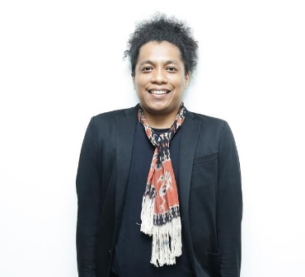
Answer this question below!
- Who is he/she?
- How do you know him/her?
- What is he/she look like?
- What do you like about her/him?

Please read this following directions!
- Look at the several pictures related to descriptive text provided!
- Read the several questions provided!
- You have to analyse and think about the answer of those questions.
- You have 15 minutes preparation to answer the provided questions.
- After 15 minutes, your name will be called one by one based on attendance list and you have to come forward to perform the text related to the guidance questions.
- Students who don’t perform, wait their turn in the outside of the class.

Appendix 3. Teaching Documentation
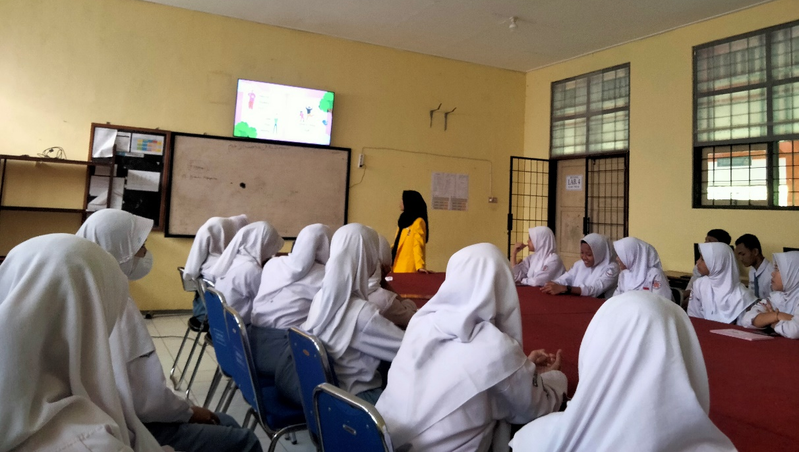
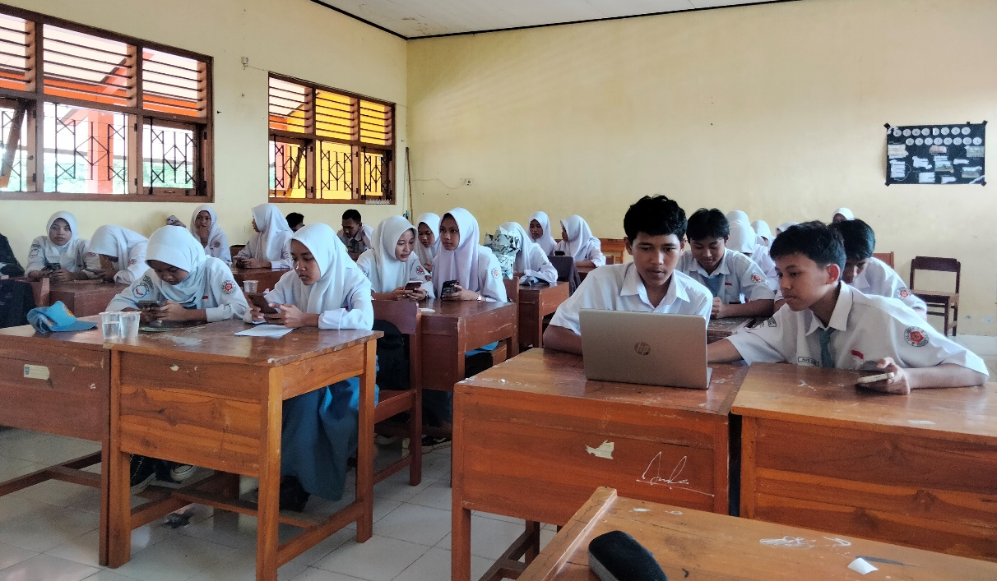
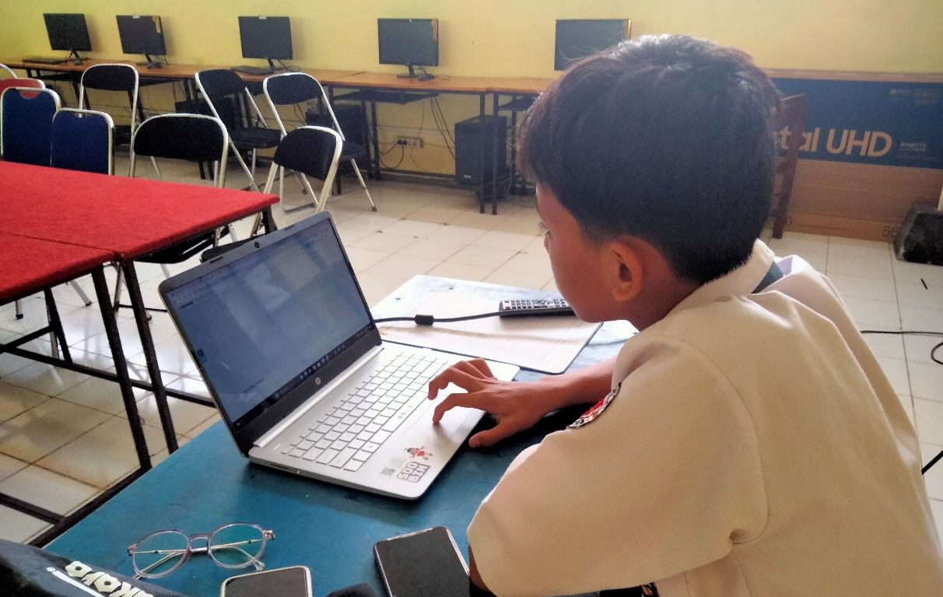
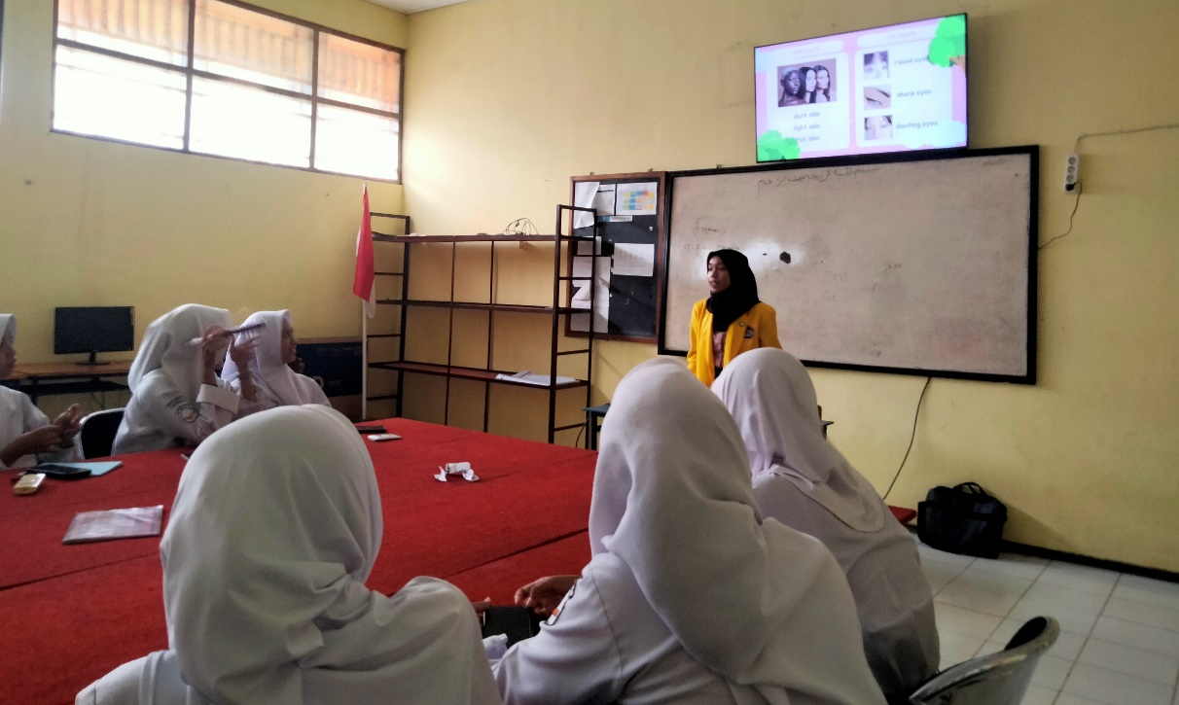
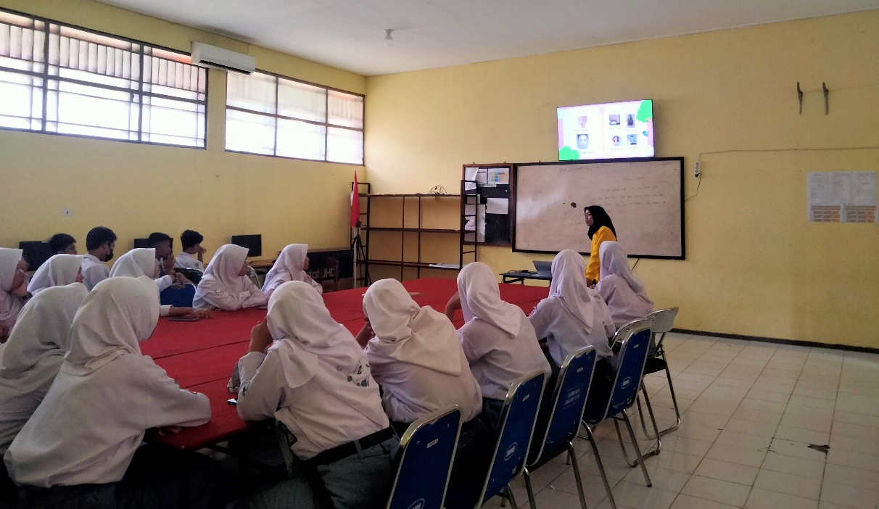
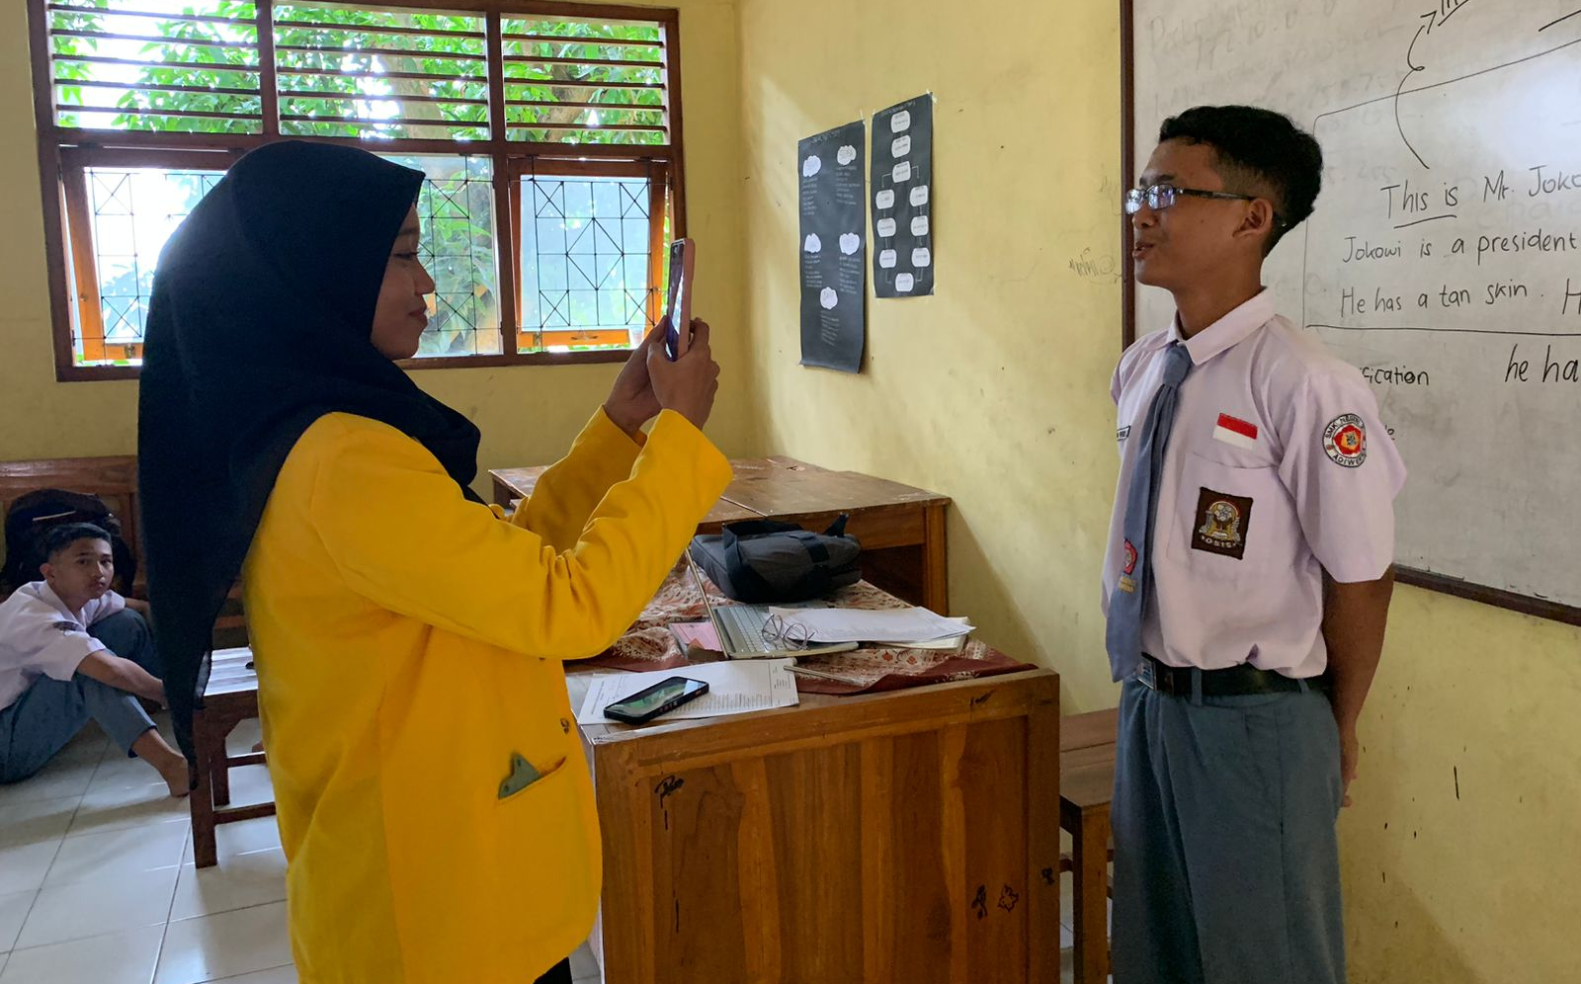
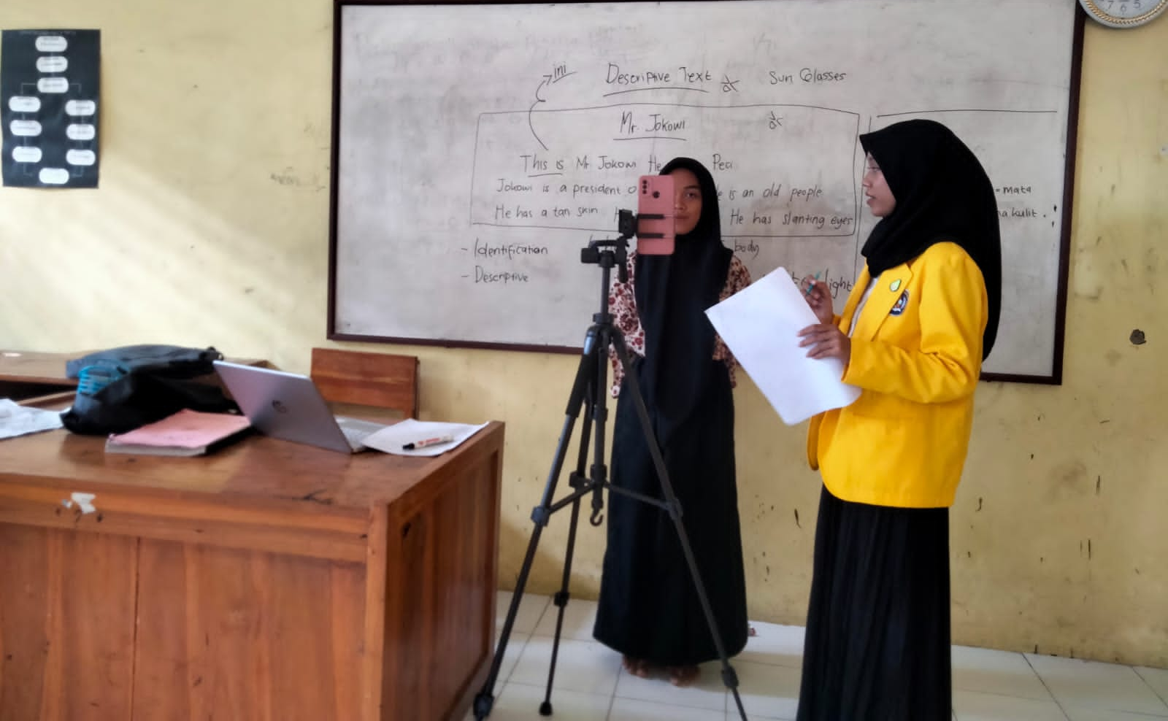

Appendix 4. Students Pre-Test and Post-Test Result (Experimental Class)
NO | NAME | Pre-Test | Post-Test
 |  | Score | Score
1 | Adryan Dwi Permana | 75 | 80
2 | Afdaila Lintang Ardwana Riswari | 60 | 65
3 | Ahmad Syifa Triyanto | 45 | 65
4 | Aprillia Maulidina Saevhaningtyas | 70 | 75
5 | Arsya Faerus Ardiansah | 60 | 70
6 | Ayu Uswatun Khasanah | 80 | 90
7 | Davit Al Kholik | 65 | 85
8 | Dian Khoirun Nisa | 80 | 95
9 | Dwi Aulia | 60 | 75
10 | Fatkhan Mubin Mubarok | 75 | 90
11 | Fauziah Dewi Kholidatul Ummah | 65 | 55
12 | Gita Dwi Indriyani | 45 | 85
13 | Indah Nur’ain | 65 | 90
14 | Listia Ningsih Aripin Putri | 55 | 80
15 | M. agil Ulumudin | 50 | 80
16 | Miftah Aryasatya | 70 | 75
17 | Muhammad Athea Syailendra | 65 | 90
18 | Najib Azhfarul Mukminin | 65 | 75
19 | Najla Rafeyfa Asyla | 55 | 85
20 | Nelsa Aurelia | 50 | 75
21 | Novi Ayu Lestari | 50 | 60
22 | Nur Fitriyani | 55 | 70
23 | Nurul Inayah | 60 | 85
24 | Putri Rosa Aulia | 70 | 75
25 | Rafid Hakim | 65 | 85
26 | Ratih Dwi Apriliani | 70 | 80
27 | Rifqi Akmal Al Hafidh | 65 | 90
28 | Ririn Fitriani | 50 | 85
29 | Rybi Asti Netta Gain | 50 | 95
30 | Sisilia Nurhikmah | 65 | 70
31 | Sri Widia Astuti | 40 | 70
32 | Tri Fatimatuz Zahro | 70 | 80
33 | Tukhfatul Athfal Aulia | 45 | 65
34 | Wulan Dari | 60 | 70
35 | Yordan Aprilian | 60 | 75
Mean Score |  | 60,87 | 78,14

Appendix 5. Students’ Pre-Test and Post-Test Result (Control Class)
NO | NAME | Pre-Test | Post-Test
 |  | Score | Score
1 | Ahmad Khafidh Al Rafi | 60 | 70
2 | Andika Eka Saputra | 70 | 80
3 | Anindya Khaerunisa | 55 | 60
4 | Ayu Prihatini | 65 | 70
5 | Daffa Fatur Al Faruq | 55 | 80
6 | Desy Maharani | 50 | 60
7 | Dwi Ajeng Amalia | 55 | 70
8 | Elzar Arfani | 65 | 70
9 | Evi Diana Sari | 65 | 75
10 | Fiya Agustin | 60 | 70
11 | Illana Indy Santriamah | 65 | 75
12 | Khafid Jamaludin a. | 70 | 80
13 | Laora Meilani | 60 | 75
14 | M. Ridwan Kabbani | 50 | 65
15 | M. Hafid Hulul Ibtihal | 50 | 65
16 | M. Lutfiana Saputra | 50 | 60
17 | M. Rizaqi Rahmadika | 50 | 70
18 | Nadin Aulia Putri | 70 | 80
19 | Nayla Nur Agustina | 60 | 65
20 | Nia Safitri | 60 | 70
21 | Nizar Fahmi | 50 | 65
22 | Nur Azizatul Amelia | 60 | 70
23 | Nurul Azmi Lailatun N. | 60 | 75
24 | Putri Parhatul Isnaeni | 45 | 50
25 | Romadona Natasya M. | 70 | 75
26 | Refan Rhizqi Gusti W. | 65 | 70
27 | Rike Yuliani | 65 | 75
28 | Ryandra Aulia G. | 80 | 80
29 | Sheirli Aulia Rahma | 55 | 70
30 | Siti Rana Nabila | 55 | 65
31 | Tiffa Cinta Ariyani | 60 | 75
32 | Trisna Syaning Sukma | 80 | 90
33 | Wiwi Syukur Nuraeni | 55 | 65
34 | Zahra Ilmi Fadilah | 65 | 75
35 | Zulfiyah Agustin | 80 | 90
Mean |  | 60, 85 | 71,42
Appendix 6. Certificate of Research Completion
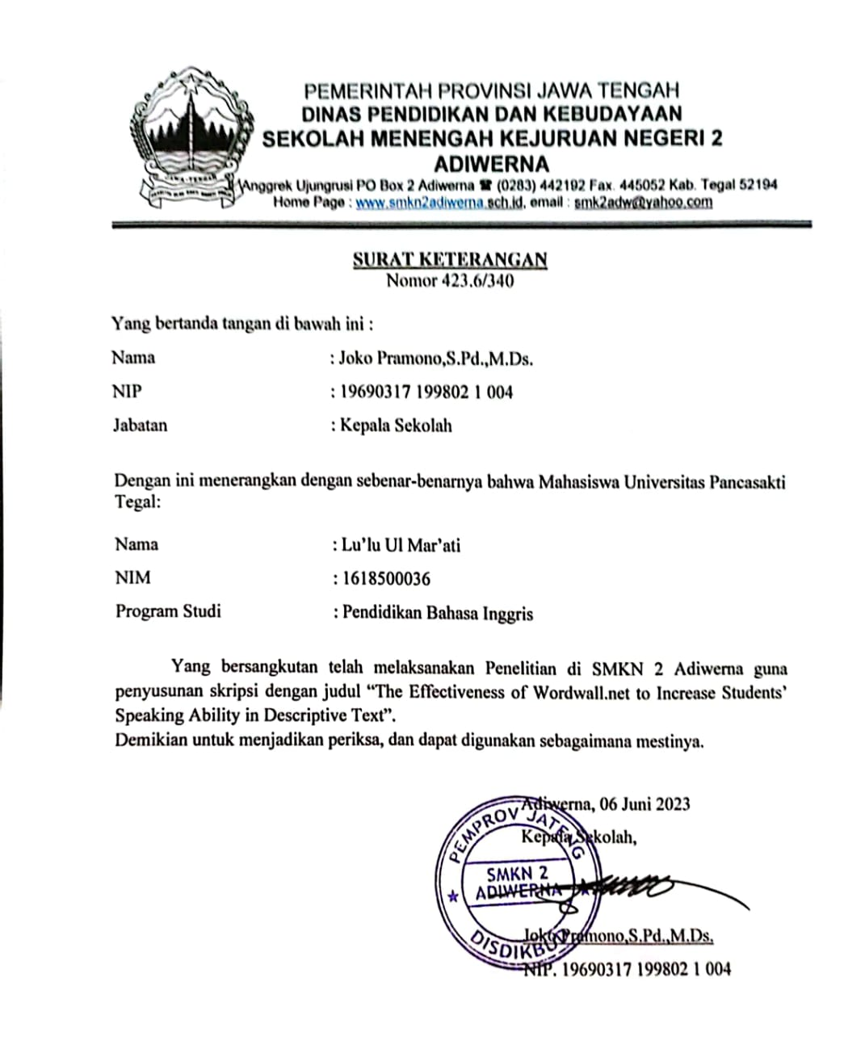

Appendix 7. Validity Test Result (Speaking Test Instrument)
First Validator
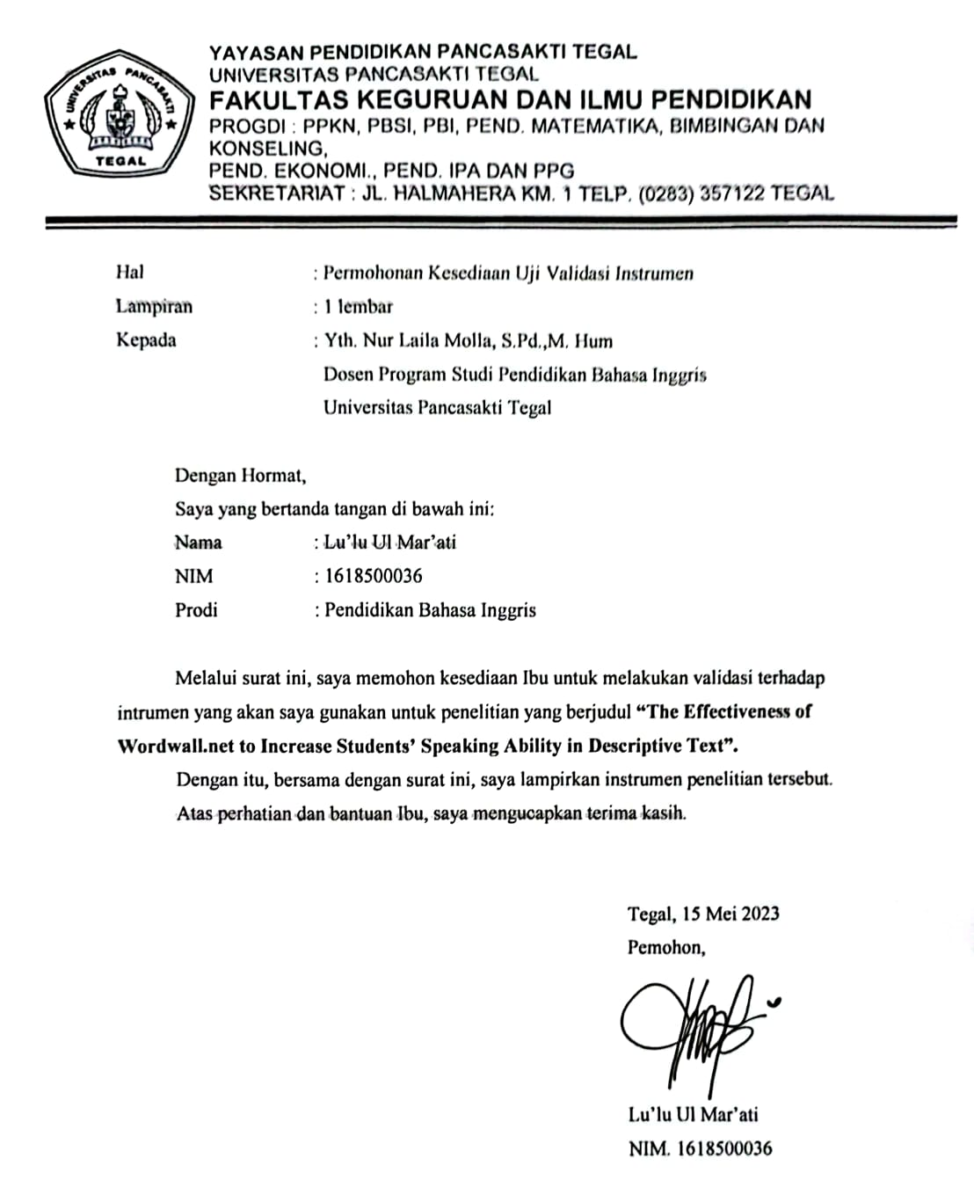
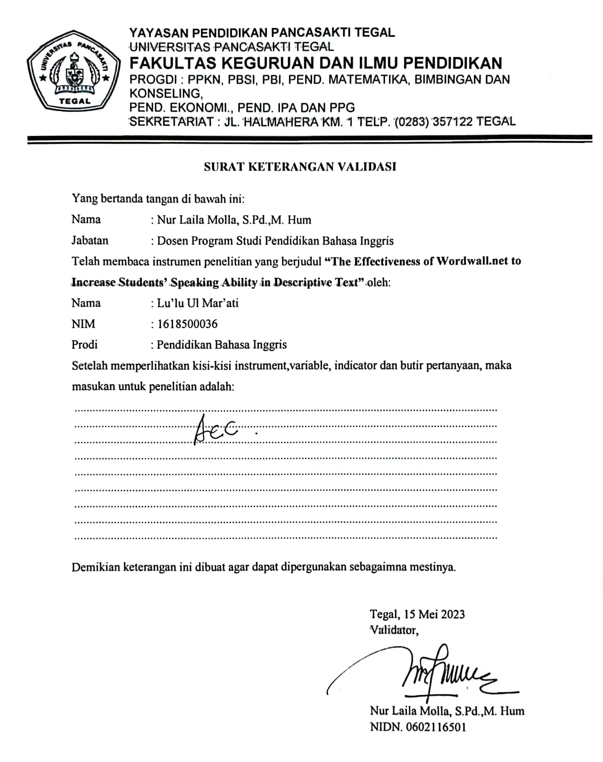

Second Validator

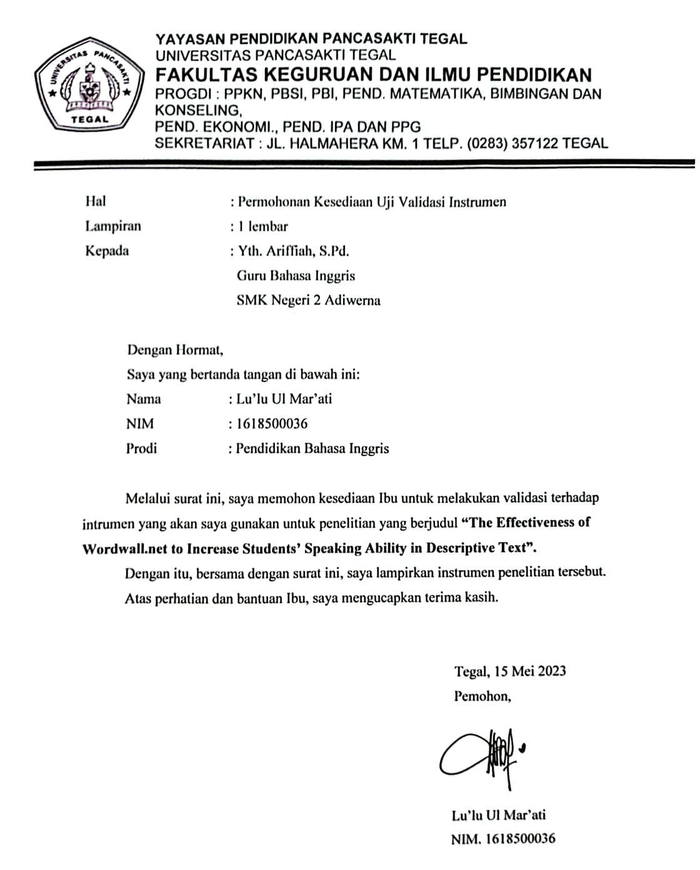
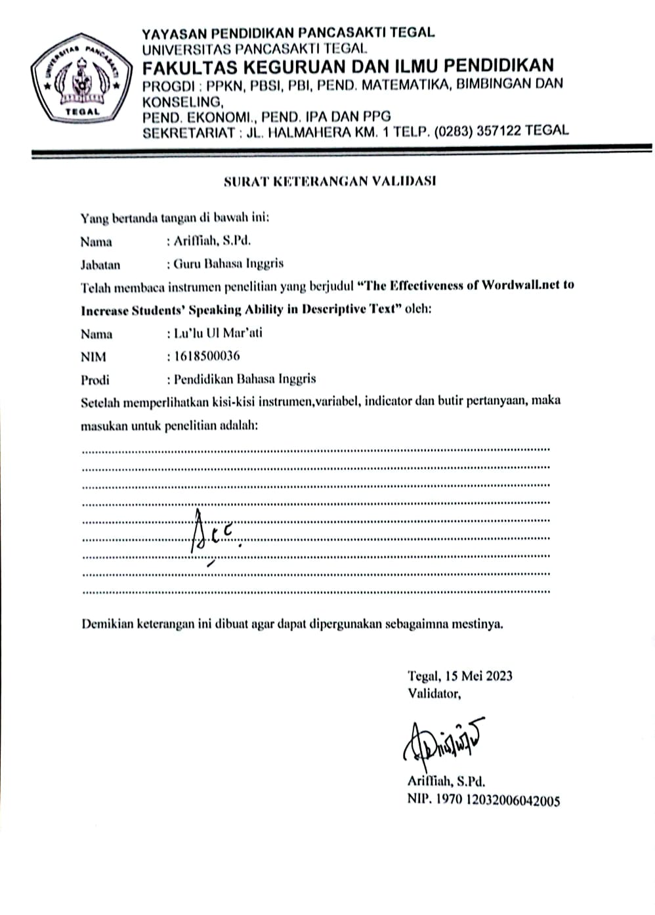

Appendix 8. Students Presence
Experimental Class
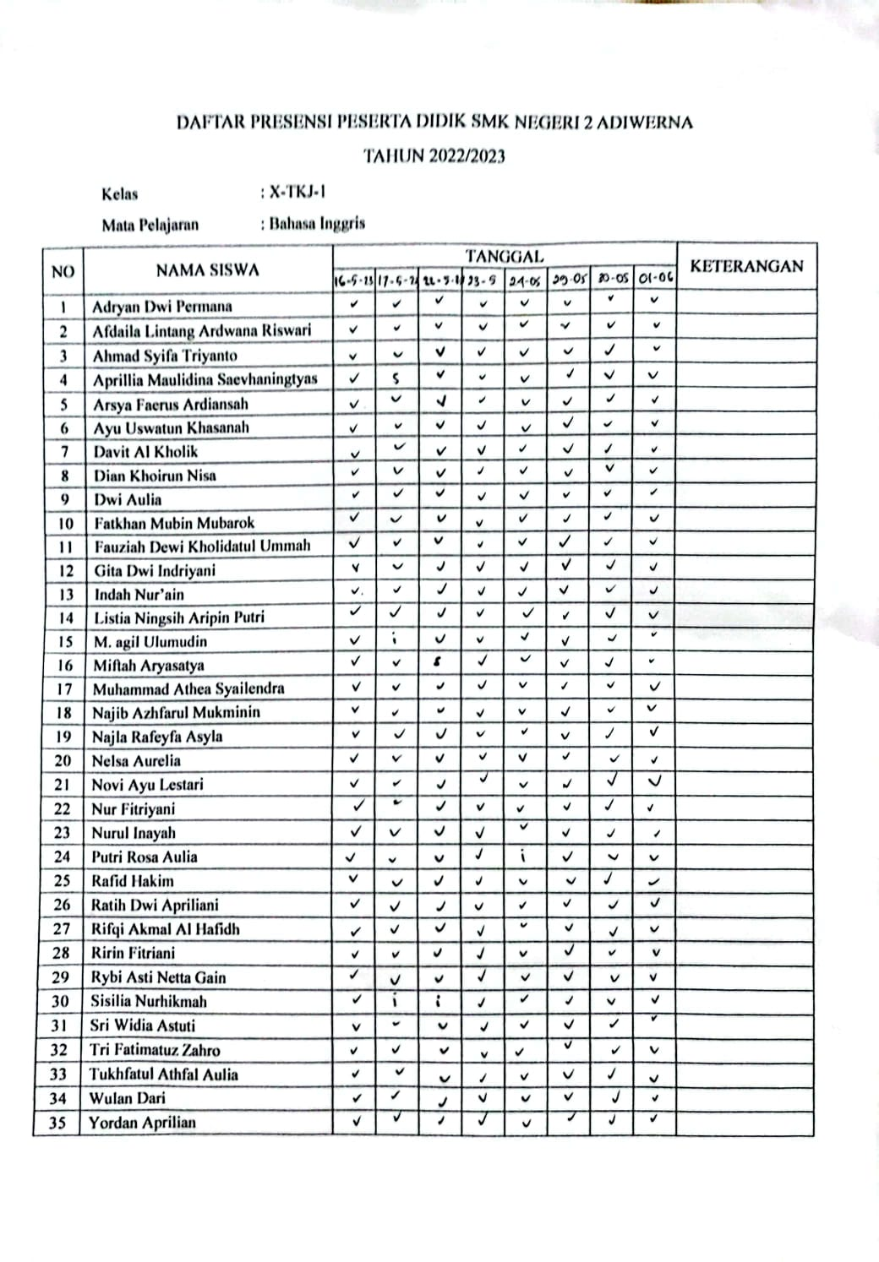
Control Class
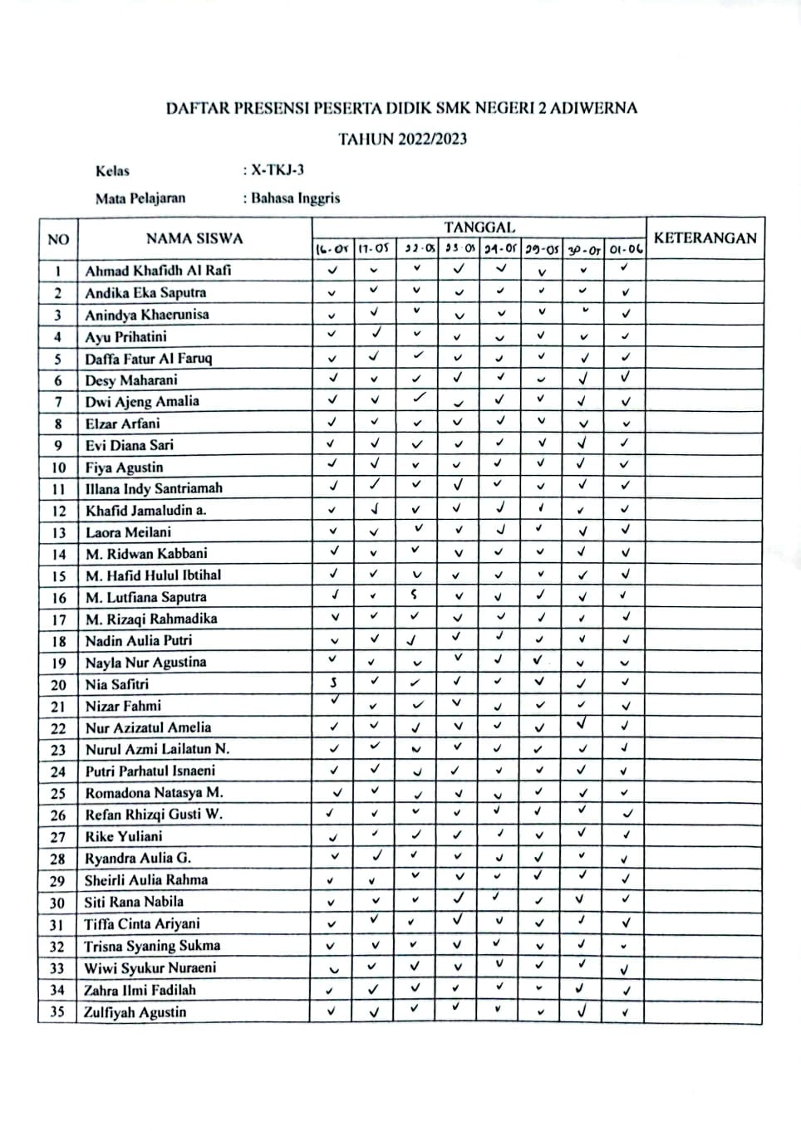

Appendix 9. Similarity
